Инструкция: “Skmei 1412"
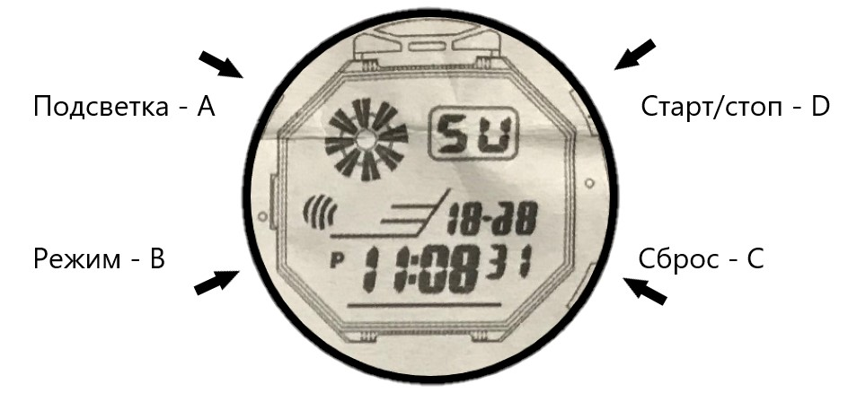
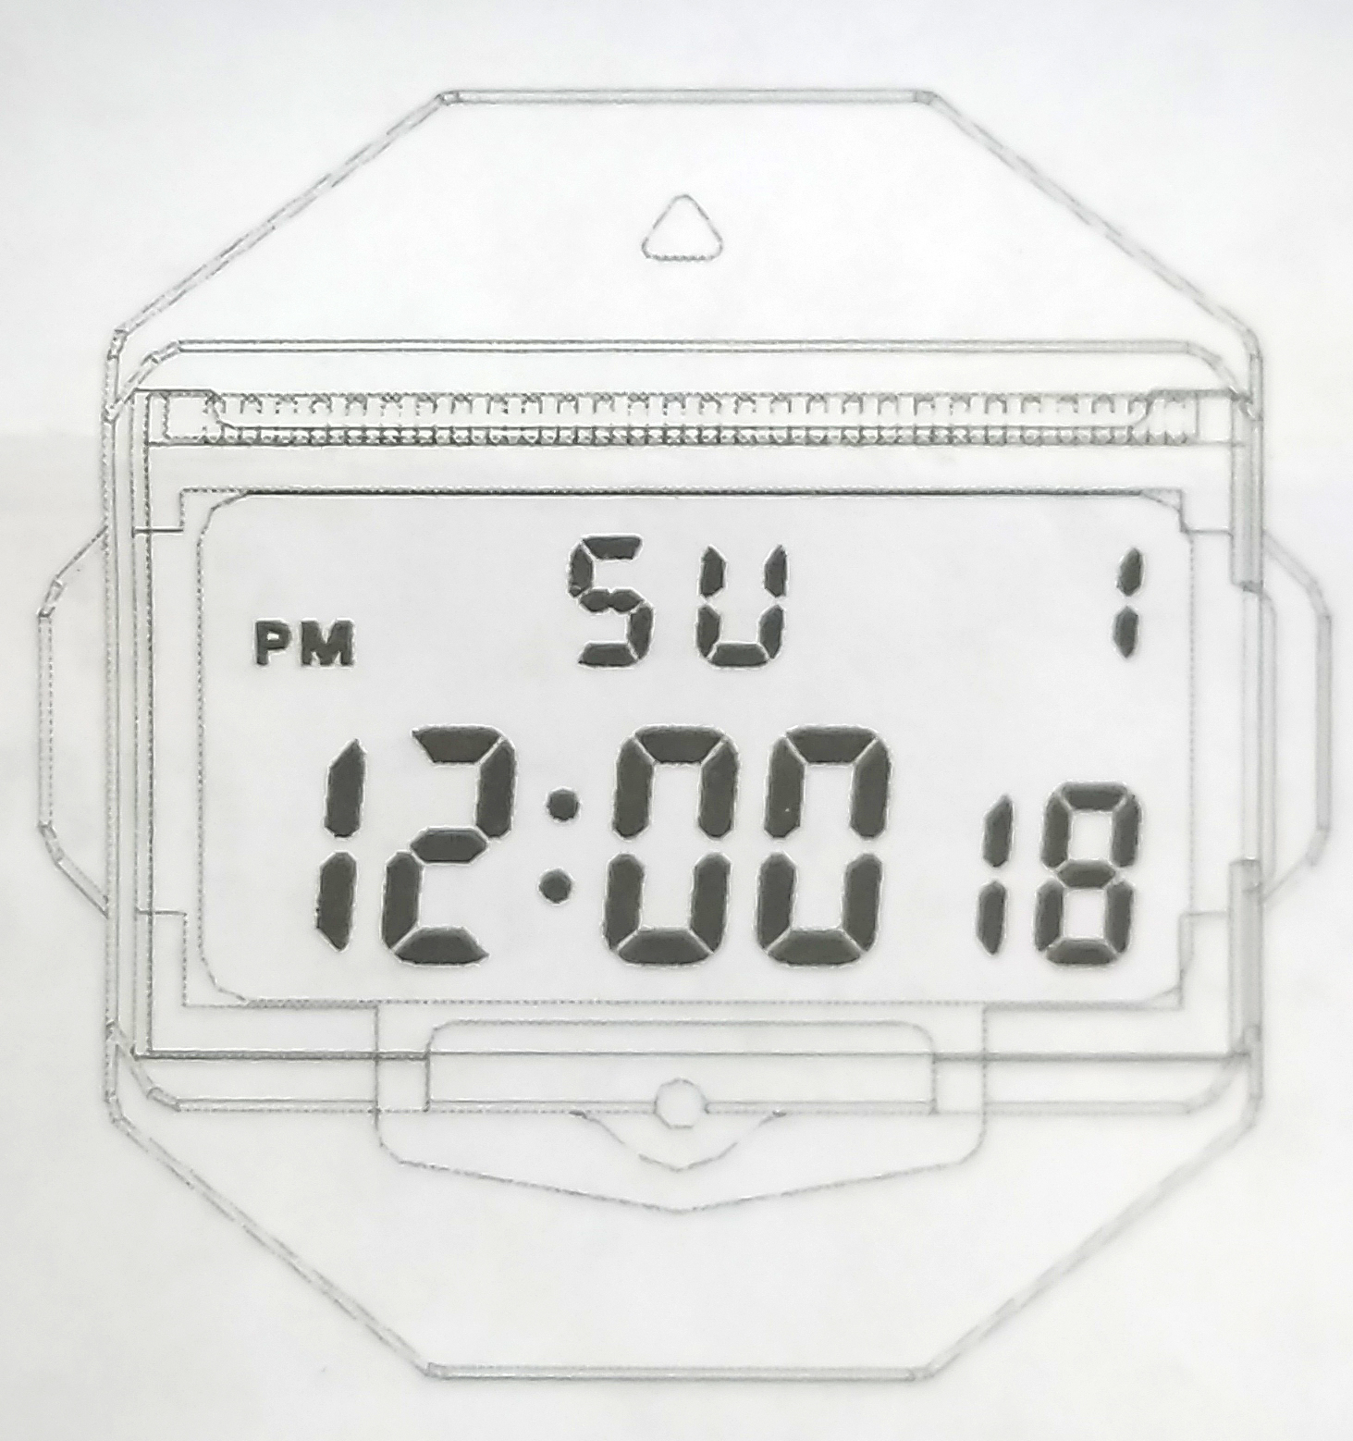
А. Функции:
- 12 символьный жидкокристалический дисплей, Часы, Минуты, Секунды, Месяц, День недели
- ежедневный будильник и повторы
- секундомер с разделителем
- 12/24 часовой формат времени, календарь
- електро-подсветка
В. Режимы:
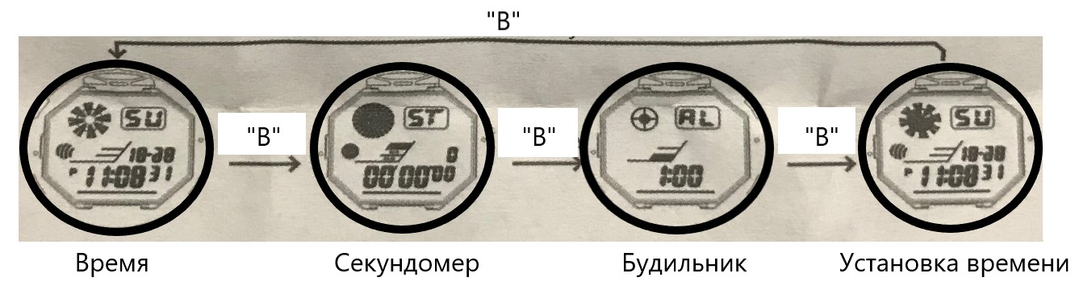
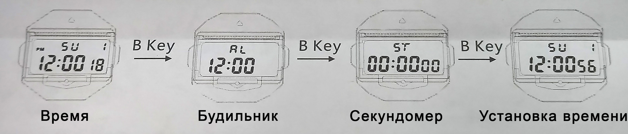
Нажатием клавиши "В" переключаются режимы. В любом из режимов клавиша "А" включает подсветку на 3 секунды.
Секундомер:
В режиме "Время" дважды нажмите клавишу"В", чтобы перейти в режим "Секундомер"
а) нажмите клавишу "С", чтобы начать засекать время, или чтобы остановить; когда закончили, нажмите клавишу "А", чтобы обнулить секундомер;
б) во время работы секундомера нажмите клавишу "А", чтобы разделить замеры - секундомер покажет время первого отрезка, но не остановится, повторное нажатие клавиши "А" снова покажет бегущие секунды. Потом нажмите клавишу "С", чтобы остановить секундомер; далее нажмите "С", чтобы обнулить секундомер.
в) нажмите клавишу "В", чтобы вернуться в режим Времени.
Будильник:
Нажмите в режиме "Время" дважды клавишу "В", чтобы попасть в режим будильника/повтора.
а) нажмите клавишу "С", чтобы включить, или выключить будильник/повторы - если есть значок будильника, или повтора, соответственно эта функция включена и наоборот.
б) Настройка будильника. Нажмите клавишу "А", чтобы установить время - замигают "часы", клавишей "С" добавляем часы, будьте внимательны в 12-часовом формате АМ - значит до полудня, PM - после полудня. Нажав еще раз клавишу "А" начнут мигать "минуты", клавишей "С" добавляем минуты. Нажимаем "В" для выхода из установки времени будильника.
Установка времени и даты:
В режиме "Время" нажмите три раза клавишу "В", чтобы попасть в режим настройки времени и даты - "секунды" мигают.
а) нажатие клавишы "С" обнуляет секунды;
б) нажмите "А" - замигают "часы", нажатие клавишы "С" добавляет часы, как только часы достигнут 12/24 цифры, время автоматически переформатируется в 12/24-часововй формат.
в) нажмите "А" - замигают "минуты", нажатие клавишы "С" добавляет минуты
г) нажмите "А" - замигает "месяц", нажатие клавишы "С" меняет месяцы
д) нажмите "А" - замигает "дата", нажатие клавишы "С" меняет дату
е) нажмите "А" - замигает "неделя", нажатие клавишы "С" меняет день недели
є) нажмите клавишу "В" для выхода.

